Infographie 2 : les groupes politiques au sein du Parlement européen

Au total, on compte 705 députées et députés. Ces personnes proviennent des 27 pays membres. Elles sont réparties dans 7 groupes politiques.
Quels sont ces groupes politiques ?

Le groupe du Parti Populaire Européen
Positionnement : conservateur, centre-droit.
Dans le groupe, il y a 4 eurodéputés belges : Pascal Arimont (CSP), Cindy Franssen (cd&v), TomVandenkendelaere (cd&v), Benoît Lutgen (Les Engagés).

Le groupe de l’Alliance Progressiste des Socialistes et Démocrates au Parlement européen (S&D)
Positionnement : socio-démocrates, gauche à centre gauche.
Dans le groupe, il y a 2 eurodéputées belges : Marie Arena (PS) et Kathleen Van Bre pt (Vooruit)

Le groupe Renew Europe
Positionnement : libéral, pro-européen et centriste
Dans le groupe, il y a 4 eurodéputés belges : Frédérique Ries (MR), Olivier Chastel (MR), Hilde Vautmans (Open VLD) et Guy Verhofstadt (Open VLD)

Le groupe des Verts/Alliance libre européenne (Verts/ALE)
Dans le groupe, il y a 3 eurodéputés belges : Saskia Bricmont (Ecolo), Philippe Lamberts (Ecolo) et Sara Matthieu (Groen)

Le groupe des Conservateurs et Réformistes européens (CRE)
Positionnement : droite eurosceptique, centre droite Parmi eux, il y a 3 eurodéputés belges : Assita Kanko (NVA), Geert Bourgeois (NVA) et Johan Van Overveldt(NVA)

Le groupe Identité et Démocratie (ID)
Dans le groupe, il y a 3 eurodéputés belges : Gerolf Annemans (Vlaams Belang), Filip De Man (Vlaams Belang) et Tom Vandendriessche (Vlaams Belang)

Le groupe de La Gauche(GUE/NGL)
Positionnement : extrême gauche, gauche radicale à extrême gauche Dans le groupe, il y a 1 eurodéputé belge : Marc BOTENGA (PTB)
Il existe aussi des eurodéputées et eurodéputés qui ne font pas partie d’un groupe politique : ce sont les “non-inscrits”. Ces personnes appartiennent à des courants politiques différents et ne constituent pas un groupe politique unifié.
Tous les 5 ans, nous votons pour le Parlement européen. C’est le cas en 2024 !
Cette infographie a été créée dans le cadre de la campagne Esenca « L’inclusion par le vote : soyez changement ! »

Avec le soutien de

La Fédération Wallonie Bruxelles


La Commission communautaire française
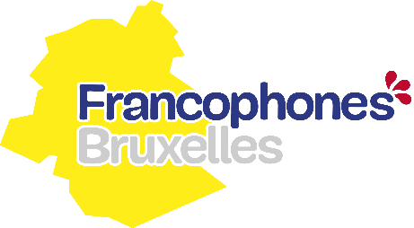

La Direction Equal.Bruxelles


La Région Bruxelles-Capitale
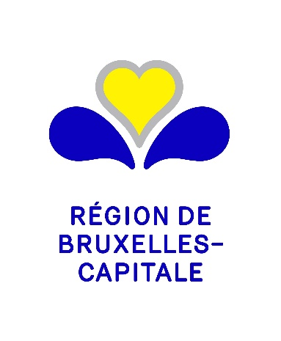

PV

Solidaris


La Région wallonne


